Guía N° 4
Ciencias naturales
Hábitos de vida saludable
Nombre:
X

Curso: 1°Básico | Asignatura: Ciencias Naturales
Fecha: Semana del 10 DE MAYO AL 20 DE MAYO | En caso de dudas: Envía un correo a tu profesora
Objetivo de  aprendizaje N° | OA7 Describir, dar ejemplos y practicar hábitos de vida saludable para mantener el cuerpo sano y prevenir enfermedades (actividad física, aseo del cuerpo, lavado de alimentos y alimentación saludable, entre otros).
Indicadores de evaluación | Comunicar y comparar con otros sus ideas, observaciones y  experiencias de forma oral y escrita, y por medio de juegos de roles y dibujos, entre otros.
Recursos pedagógicos | Texto escolar, páginas 28 a la 33  Cuadernillo de actividades, páginas 15 a la 17  https://www.youtube.com/watch?v=cFUaHGlF0Dk

Instrucciones para desarrollar la guía | Escucha a tu profesora atentamente antes de contestar.  Sigue las instrucciones de tu profesora.

Observa:

- Observa atentamente las colaciones que estas niñas llevan a su colegio y pinta la que lleva la colación más saludable.

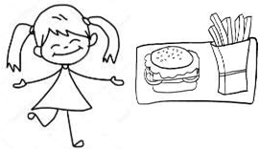
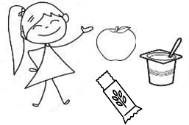

- Observa y Pinta las acciones que nos ayudan a mantener de buena forma nuestro cuerpo y mantener hábitos de vida saludable y de higiene personal.

- Repasa: Pide a un adulto que te lea el menaje que está a continuación y luego repasa las líneas punteadas, completando la oración.

